«Не старайтесь просто поступить на бюджет»
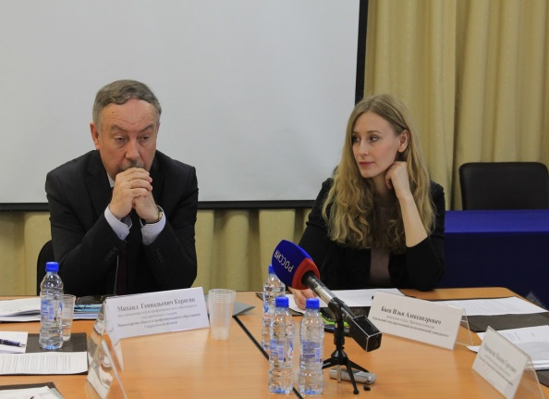
13 апреля в Екатеринбурге состоялся пресс-завтрак с представителями крупнейших уральских вузов на тему приемной кампании 2016 года
По словам, зам. начальника отдела профессионального образования и государственного задания Министерства общего и профессионального образования Свердловской области Михаила Корягина, в этом году школы выпустят – 18 139 человек, это чуть больше показателей прошлого года. Количество бюджетных мест в вузах города также год от года меняется несущественно, на 2016 год выделено 11 837 бюджетных мест. Кроме выпускников местных школ, на эти места будут претендовать около 5-6 тысяч выпускников школ из соседних областей ( Челябинская, Тюменская , ХМАО, ЯНАО), а также порядка 2 500 – 3 000 выпускников колледжей, планирующих продолжить учебу.

Изменения в приеме
Больших изменений в приемной компании этого года не произошло. Участники пресс - завтрака посоветовали абитуриентам подробно ознакомиться с правилами приема выбранного вуза на сайте и обратить внимание на индивидуальные достижения. Как и в прошлом году индивидуальные достижения могут принести дополнительные баллы выпускнику. В 2016 за все достижения вузы дают не больше 10 баллов, сколько и за что – каждый вуз решает сам. Сочинение в этом году также оцениваться не будет. Кроме того, с этого года дополнительные баллы за красный диплом смогут получить и выпускники колледжей.
Начальник отдела "Приемная комиссия" Уральского государственного педагогического университета Илья Баев сделал акцент на том, что абитуриент может не поддавать оригинал аттестата сразу, но обязательно должен принести его в вуз к установленному сроку.
Но в этом году только оригинала аттестата для зачисления на бюджет будет недостаточно, абитуриент должен будет написать согласие на зачисление.
Начало приема документов в вузах -20 июня.
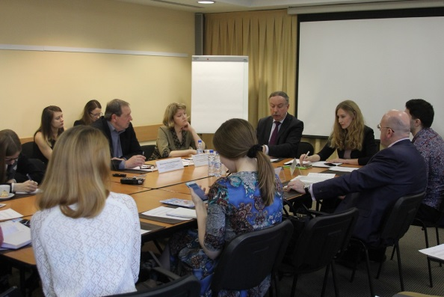
ЕГЭ
Как заметил проректор по образованию Российского государственного профессионально-педагогического университета Шевченко Валерий Яковлевич: «Требования к проходному баллу постоянно ужесточаются, балы постоянно растут, некоторые вузы устанавливают проходной порог выше обозначенного минимума, поэтому в первую очередь выпускники должны сосредоточиться на качестве сдачи ЕГЭ»
Например, уже не первый год повышена проходная планка в УрФУ: «Мы баллы от минимальных значений, установленных Рособрнадзором , повысили от 8 до 18. Наибольшее повышение было по иностранному языку с 20 до 40. Математика – 35. Физика – 40 баллов. Если одного балла по одному предмету не хватает - абитуриент не может подать заявление ни на бюджет, ни на контракт» - комментирует заместитель ответственного секретаря приемной комиссии УрФУ Юлия Воронцова.
Также представители вузов отметили, что в этом году должно быть меньше пострадавших от неправильного выбора математики. « Чтобы дети не путались, какую математику надо сдавать, есть простейшая формула – если вуз принимает ЕГЭ по математике, то математика – профильная. И спрашивать ничего не надо. Базовая математика нужна там, где математика не нужна, например, те же юристы» - рекомендует ответственный секретарь приемной комиссии Уральского государственного экономического университета Максим Марамыгин.
По статистике, базовую математику в этом году сдает 15 198 человек, профильную – 12 803.
Немного выросло количество сдающих ЕГЭ по физике. Сегодня это 5546 человек.
Кроме того, специалисты приемных комиссий советуют старшеклассникам выбирать по 4-5 ЕГЭ для сдачи. По словам представителя УрГЭУ Максима Марамыгина : «Это самое оптимальное количество ЕГЭ. Оно оставляет ребенку и возможность выбора, и возможность принять решение в определенный момент времени, туда должны обязательно входить и физика, и обществознание».
Для тех выпускников, кто не смог сдать один ЕГЭ вузы предложили рассмотреть творческие направления, где третий экзамен не ЕГЭ, а творческий конкурс. Только в УрФУ таких специальностей 7. Также такие выпускники могут поступить после школы в колледж, где нет вступительных экзаменов, а прием ведется по среднему баллу аттестата.

Бюджетные места
Как заменил эксперт от Министерства образования Свердловской области, доля бюджета на инженерные специальности увеличивается. Некоторые гуманитарные специальности (экономика, юриспруденция, сервис и туризм) сегодня повторно проходят контроль качества из-за переизбытка на рынке специалистов этих направлений: «В Свердловской области в течение марта – апреля 7 вузов внепланово прошли проверку по этим специальностям, в некоторых приостановлена аккредитация. Поэтому уточняйте при поступлении, аккредитована ли ваша специальность»
Самое большое количество бюджетных мест в этом году традиционно в УрФУ – 7 033 места и около 3 000 абитуриентов поступают на контрактную форму обучения.
Второе место по количеству бюджета у УрГПУ – 1 311 мест (300 мест – магистратура и примерно пополам очное и заочное обучение) и около 2 000 – контракт. По словам представителя вуза Ильи Баева: «Все бюджетные места у нас сфокусированы на профильном образовании нашего вуза – это пед. образование. Внебюджетных направлений подготовки у нас гораздо больше, чем бюджетных. Есть целый ряд направлений подготовки, которые к педагогике не имеют отношения: международный бизнес, реклама, юриспруденция».
УрГЭУ – 440 мест – бакалавриат и 200 – магистратура. «На экономику у нас мест больше всех, поскольку мы профильный вуз , но последнее время мы активно развиваем технологические направления – биотехнологию, технологию питания» - подчеркнул представитель приемной комиссии.
РГППУ – 440 мест – бакалавриат ( очное), больше 600 –бакалавриат (заочное) и 140 мест - магистратура. Также вуз получил 100 бюджетных мест для слушателей подготовительных курсов на следующий год.
Кроме того представители приемных комиссий вузов советуют, не стремиться поступить просто на бюджет, самое главное выбрать специальность, по которой в дальнейшем вы планируете работать. Как заметил проректор по образованию РГППУ Шевченко Валерий Яковлевич, сегодня около 60% абитуриентов старается просто поступить в вуз, неважно на кого.
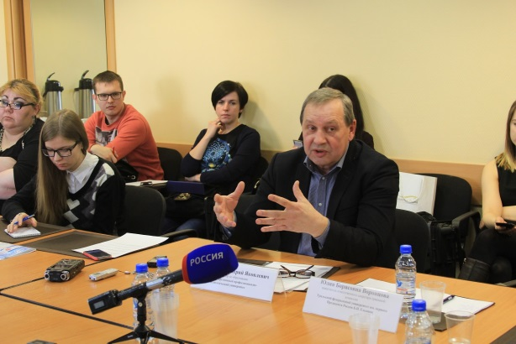
Проходной балл на бюджет и популярные специальности
В РГППУ назвали следующе специальности, на которые сохраняется стабильно высокий конкурс: информационные технологии, информационная безопасность, иностранный язык, социология, проф. обучение в сфере искусства, экономика образования. Для того, чтобы попасть на бюджет в данный вуз абитуриенту нужно сдать ЕГЭ на 200 баллов.
Также от 200 баллов за 3 ЕГЭ и вы можете претендовать на бюджет в другом педагогическом вузе – УрГПУ. По словам начальника отдела «Приемная комиссия» Ильи Баева: « Начальное образование и дошкольное образование испытывают самый большой наплыв. Из педагогических специальностей всегда востребован иностранный язык. Очень радует, что повышается конкурс на учителя математики»
УрГЭУ ждет выпускников с баллами от 237 на гуманитарные специальности , выпускники с ЕГЭ по физике могут претендовать на бюджет с 180 баллами. Стабильным остается конкурс на экономику от 250 баллов. Популярные специальности: экономика, информационные технологии, землеустройство и кадастры, технология общественного питания.
УрФУ оценивает шансы выпускников по следующим показателям : от 250 баллов - экономические направления, высокий конкурс и проходной сохраняется на некоторые технические специальности от 240 баллов . Несколько ниже планка для желающих освоить машиностроение и металлургию - 170 - 190. Всего в вузе 109 направлений и специальностей. Из года в год в федеральном университете популярными остаются: ИТ -технологии, экономика, менеджмент, таможенное дело, иностранные языки , также в вузе ждут высокий конкурс на новые специальности – биофизика, биохимия, архитектура.

Целевой набор
Для поиска целевого места эксперты советуют обращаться в кадровые службы предприятий, т.к целевой прием ориентирован на восполнение кадров конкретного предприятия, а вуз только содействует этому. По словам, представителя РГППУ: «Это очень важный механизм для поступления. В нашем вузе последнее время целевой прием составляет 18-20%».

Контракт
Для абитуриентов , кто не сможет пройти на бюджет, существует контрактная форма обучения. Как говорят представители вузов, платное обучение – это не приговор и при хорошей учебе студент сможет перевестись на освободившееся место.
УрФУ: от 124 000(технические специальности) до 140 000 (дизайн и мировая экономика) – очная форма обучения, от 60 000 год - заочная форма
РГППУ: от 70 000 - 105 000 в год – очная форма
УрГЭУ: от 45 000 - 55 000 в год – заочная форма и 95 000 - 110 000 в год – очное обучение
УРГПУ: от 40 000 - 70 000 в год – заочное обучение и 95 000 - 115 000 очное обучение

С уважением, Елена Кибкало
Агентство Деловых Коммуникаций "Пути продвижения"

